Nauka chemii od podstaw - nie tylko dla maturzystów
Chemia to przedmiot, który może sprawiać problem. Zapisz się na kurs!

Czy kurs nauka chemii od podstaw jest dla Ciebie?
Nauka chemii od podstaw to dobry pomysł nie tylko dla licealistów. Naukę tego przedmiotu warto zacząć jak najwcześniej. Tak aby nie mieć z nim problemu w przyszłości, kiedy będziesz przygotowywać się do egzaminów. Skorzystaj z wiedzy i doświadczenia profesjonalnej korepetytorki, która przeprowadzi Cię przez cały etap nauki. Dzięki temu nauka będzie prosta i przyjemna. Co warto wiedzieć o tym kursie?
Co warto wiedzieć o nauce chemii od podstaw
Jeśli chodzi o kurs nauka chemii od podstaw, to jest on przeznaczony dla osób, które chciałyby zrozumieć podstawy tego przedmiotu. Idealnie sprawdzi się w przypadku uczniów klas podstawowych, którzy mają problemy z tym przedmiotem w szkole. Nauka chemii od podstaw to także dobry wybór dla licealistów, którzy mają zaległości. Dzięki temu kursowi uporządkujesz swoją wiedzę i zrozumiesz niezrozumiałe zagadnienia.

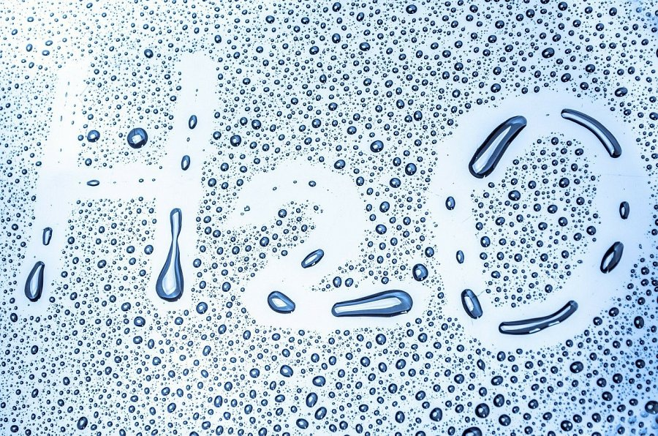
Nauka chemii od podstaw - jak się za to zabrać
Jak się zabrać do nauki chemii? Przede wszystkim nie nastawiaj się negatywnie. Nauka tego przedmiotu może być naprawdę ciekawa. Skup się na zrozumieniu podstaw, dzięki temu nie będziesz miał problemu z trudniejszymi zagadnieniami. Sprawdź ofertę Chemmastera już teraz!

